INSTITUTO TECNOLÓGICO SUPERIOR DE SAN ANDRÉS TUXTLA

EVALUACIÓN FORMATIVA DE LA UNIDAD II

|  |  |  |  |  |  |  |  |  |  |  |  |  |
| --- | --- | --- | --- | --- | --- | --- | --- | --- | --- | --- | --- | --- |
| NOMBRE DEL DOCENTE: ING. ARACELY TADEO VARA | | | | | | | | ASIGNATÙRA: Estadística para Administración II | | | | |
| **DATOS GENERALES DEL PROCESO DE EVALUACIÓN** | | | | | | | | | | | | |
| NOMBRE DEL ESTUDIANTE: VIRIDIANA XOLO CARDENAS | | | | | | | | FIRMA DEL ESTUDIANTE: | | | | |
| GRUPO: 305 - C | | | | FECHA: | | | | PERIODO ESCOLAR: SEPTIEMBRE 2022- ENERO2023 | | | | |
| **INSTRUCCIONES** | | | | | | | | | | | | |
| Lea cuidadosamente y conteste correctamente lo que se te solicita. El tiempo para responder es de 50 minutos. Si tiene alguna duda sobre lo que se te solicita pregunta al docente. Se puede utilizar calculadora y formulario. | | | | | | | | | | | | |
| 1.-Determine la ecuación de regresión lineal múltiple con los datos dados y estime el valor de Y cuando X₁= 5.3 y X₂= 2.1 | | | | | | | | | | | | |
|  | X₁ | X₂ | Y | | X₁X₂ | X₁Y | X₂Y | | Y² | X₁² | X₂² |  |
|  | 1 | 4.6 | 32.5 | |  |  |  | |  |  |  |
|  | 2 | 7.8 | 50.1 | |  |  |  | |  |  |  |
|  | 3 | 3.2 | 42.4 | |  |  |  | |  |  |  |
|  | 4 | 6.8 | 54 | |  |  |  | |  |  |  |
|  | 5 | 4.4 | 23 | |  |  |  | |  |  |  |
|  | 6 | 2.1 | 62.4 | |  |  |  | |  |  |  |
|  | 7 | 5.9 | 74.8 | |  |  |  | |  |  |  |
|  | 8 | 6.3 | 87.2 | |  |  |  | |  |  |  |
|  | 9 | 2.4 | 54.2 | |  |  |  | |  |  |  |
|  | 10 | 4.8 | 43.3 | |  |  |  | |  |  |  |
|  | 11 | 6.2 | 55.4 | |  |  |  | |  |  |  |
|  | 12 | 8.1 | 60.2 | |  |  |  | |  |  |  |
|  | Σ= | Σ= | Σ= | | Σ= | Σ= | Σ= | | Σ= | Σ= | Σ= |

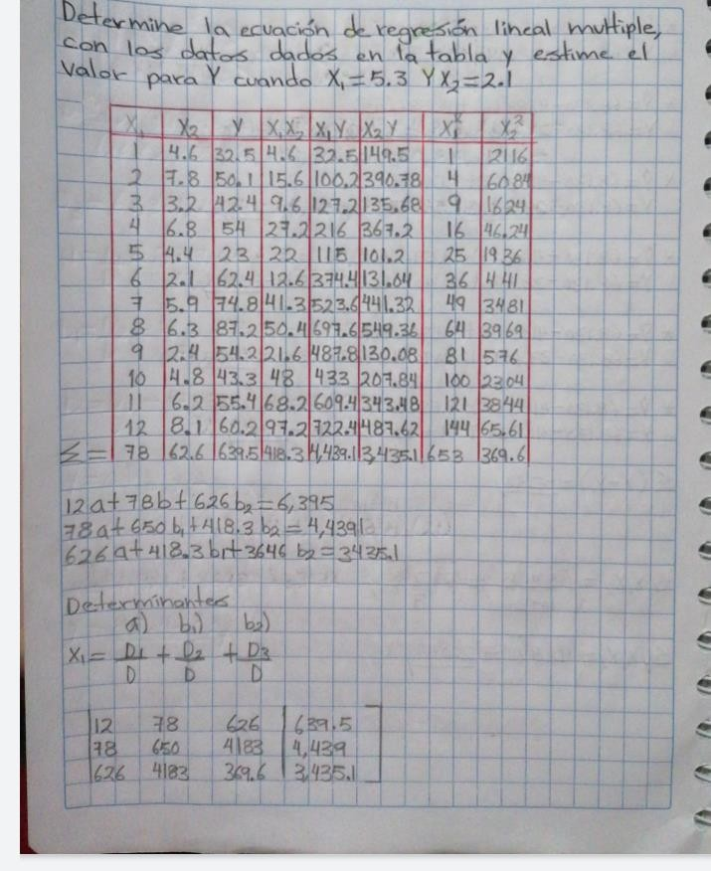

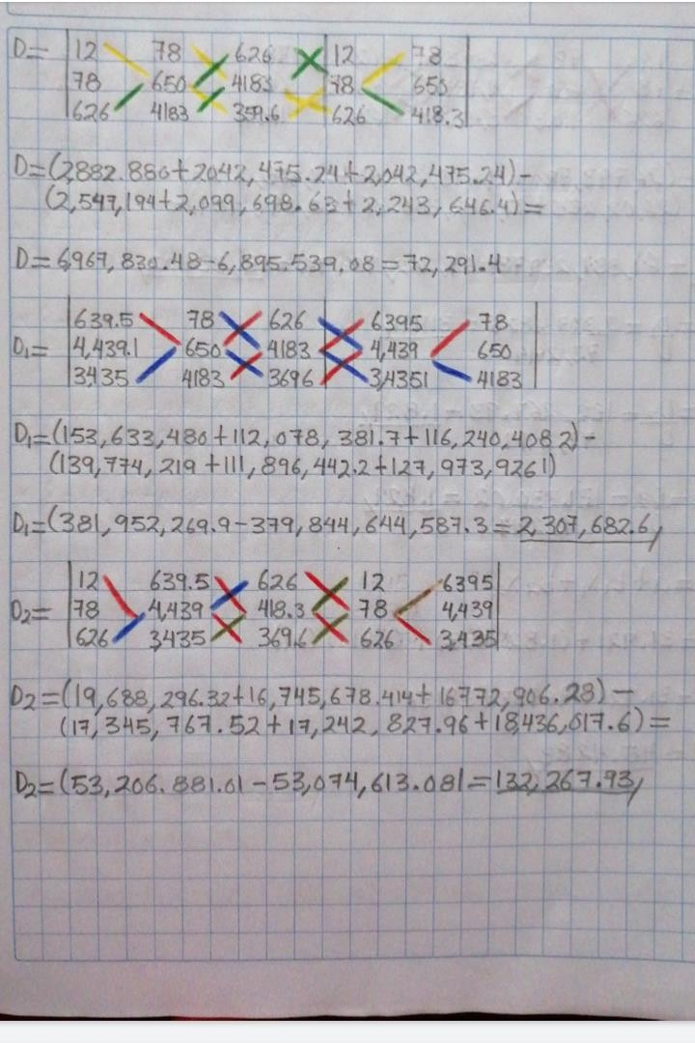

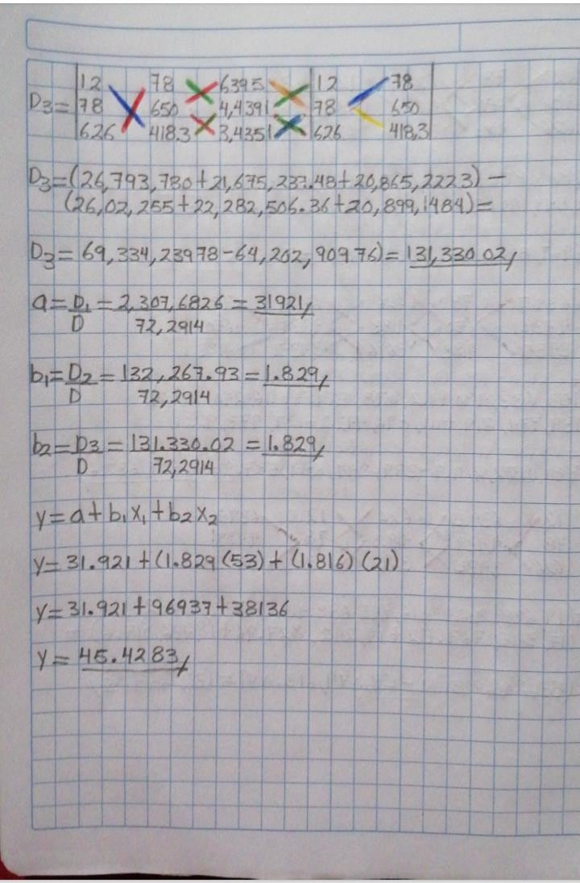

**Lista de cotejo para Investigación documental**

|  |  |  |  |  |  |  |  |  |  |  |  |
| --- | --- | --- | --- | --- | --- | --- | --- | --- | --- | --- | --- |
| **INSTITUTO TECNOLÒGICO SUPERIOR DE SAN ANDRES TUXTLA** | | | | | | | | | | ASIGNATÙRA: ESTADISTICA PARA ADMON II | |
| NOMBRE DEL DOCENTE: | | | **ING. Aracely Tadeo Vara** | | | | | | | | |
| DATOS GENERALES DEL PROCESO DE EVALUACIÓN | | | | | | | | | | | |
| NOMBRE(S) DEL ALUMNO(S):  VIRIDIANA XOLO CARDENAS | | | | MATRICULA:  211U0287 | | | FIRMA DEL ALUMNO: | | | | |
| **PRODUCTO:** | | **NOMBRE DEL PROYECTO :** | | | FECHA: | | | | PERIODO ESCOLAR: SEPTIEMBRE 2022-ENERO 2023 | | |
| INSTRUCCIONES | | | | | | | | | | | |
| Revisar las actividades que se solicitan y marque en los apartados “SI” cuando la evidencia se cumple; en caso contrario marque “NO”. En la columna “OBSERVACIONES” indicaciones que puedan ayudar al alumno a saber cuáles son las condiciones no cumplidas, si fuese necesario. | | | | | | | | | | | |
| **VALOR DEL REACTIVO** | **CARACTERÍSTICA A CUMPLIR (REACTIVO)** | | | | | **CUMPLE** | | | | | **OBSERVACIONES** |
| **SI** | | **NO** | | |
| **2%** | Presentación El trabajo cumple con los requisitos de:  **a**. Buena presentación | | | | | X | |  | | |  |
| **3%** | **b**. No tiene faltas de ortografía | | | | | X | |  | | |  |
| **2%** | **c**. Entrega el trabajo en tiempo y forma | | | | | X | |  | | |  |
| **2%** | **e**. Maneja el lenguaje técnico apropiado y presenta en todo el documento coherencia y secuencia entre párrafos | | | | | X | |  | | |  |
| **2%** | **Introducción y Objetivo**: La introducción y el objetivo dan una idea clara del contenido del trabajo, motivando al lector a continuar con su lectura y revisión | | | | | X | |  | | |  |
| **2%** | **Sustento Teórico**: Presenta un panorama general del tema a desarrollar y lo sustenta con referencias bibliográficas formales y cita correctamente a los autores. | | | | | X | |  | | |  |
| **3%** | **Contenido y/o Desarrollo**: Sigue una metodología y sustenta todos los pasos que se realizaron al aplicar los conocimientos obtenidos, es analítico y bien ordenado. | | | | | X | |  | | |  |
| **2%** | **Conclusiones**: Las conclusiones son claras y acordes con el objetivo esperado. | | | | | X | |  | | |  |
| **2%** | **Responsabilidad**: Entregó la investigación documental en la fecha y hora señalada. | | | | | X | |  | | |  |
| **20%** | **CALIFICACIÓN** | | | | |  | | | | | |

**Nota. Esta lista de cotejo se Utilizara para calificar todas las unidades de esta materia**

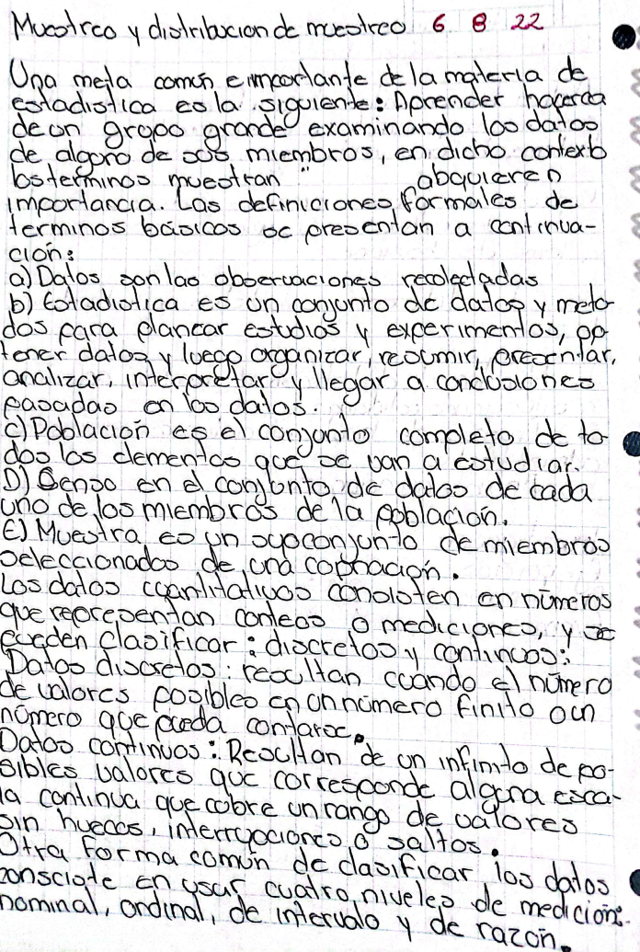

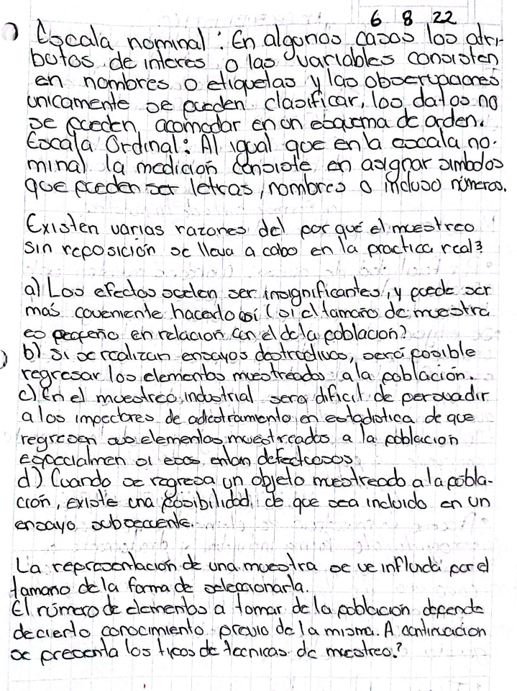

**GUIA DE OBSERVACIÓN PARA EXPOSICIONES INDIVIDUALES/EQUIPO**

|  |  |  |  |  |  |
| --- | --- | --- | --- | --- | --- |
| **INSTITUTO TECNOLÒGICO SUPERIOR DE SAN ANDRÉS TUXTLA** | | | | | ASIGNATÙRA:ESTADISTICA PARA ADMON II |
| **NOMBRE DEL DOCENTE: ING. ARACELY TADEO VARA** | | | | | FECHA: |
| **INSTRUCCIÒN** | | | | | |
| Revisar los documentos o actividades que se solicitan y marque en los apartados “SI” cuando la evidencia a evaluar se cumple; en caso contrario marque “NO”. En la columna “OBSERVACIONES” ocúpela cuando tenga que hacer comentarios referentes a lo observado. | | | | | |
| **VALOR DEL REACTIVO** | **CARACTERÍSTICA A CUMPLIR (REACTIVO)** | **CUMPLE** | | **OBSERVACIONES** | |
| **SI** | **NO** |
| **1%** | **Puntualidad**: para iniciar y concluir la exposición. | X |  |  | |
| **1%** | **Esquema de diapositiva**. Colores y tamaño de letra apropiada. Sin saturar las diapositivas de texto. | X |  |  | |
| **1%** | **Portada:** Nombre de la escuela (logotipo), Carrera, Asignatura, Profesor, Alumnos, Matricula, Grupo, Lugar y fecha de entrega. | X |  |  | |
| **1%** | **Ortografía**: (cero errores ortográficos). | X |  |  | |
| **1%** | **Exposición.**  a. Utiliza las diapositivas como apoyo, no lectura total | X |  |  | |
| **1%** | b. Desarrollo del tema fundamentado y con una secuencia estructurada. | X |  |  | |
| **1%** | C. Organización de los integrantes del equipo. | X |  |  | |
| **1%** | D. Expresión no verbal (gestos, miradas y lenguaje corporal). | X |  |  | |
| **1%** | **Preparación de la exposición.** Dominio del tema. Habla con seguridad. | X |  |  | |
| **1%** | **Presentación y arreglo personal** | X |  |  | |
| ***10%*** | **CALIFICACIÓN** |  |  |  | |
| **INTEGRANTES** | | | | | |

**Nota. Esta guía de observación se utilizara para calificar todas las exposiciones de esta materia**

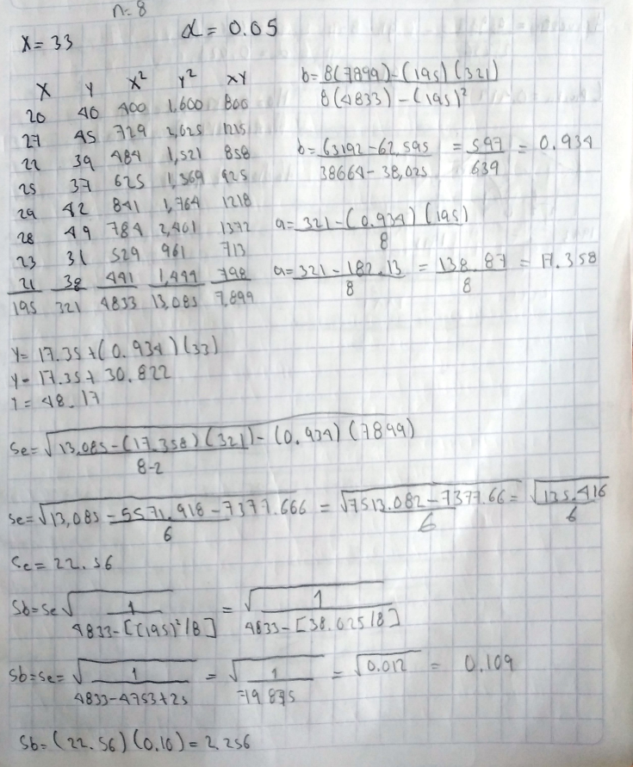

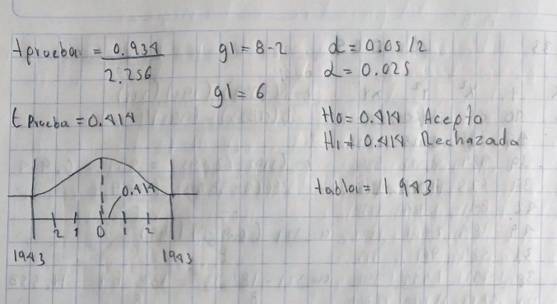

**LISTA DE COTEJO (PROBLEMARIO)**

|  |  |  |  |  |  |  |  |  |  |
| --- | --- | --- | --- | --- | --- | --- | --- | --- | --- |
| **INSTITUTO  TECNOLÒGICO   SUPERIOR  DE SAN ANDRES TUXTLA** | | | | | | | ASIGNATÙRA: ESTADISTICA PARA ADMON II | | |
| NOMBRE DEL DOCENTE: | | | | | | | ING. **Aracely Tadeo Vara** | | |
| DATOS GENERALES DEL PROCESO DE EVALUACIÓN | | | | | | | | | |
| NOMBRE DEL ALUMNO: VIRIDIANA XOLO CARDENAS | | | MATRICULA: | | | FIRMA DEL ALUMNO(S): | | | |
| 211U0287 | | |
| **PRODUCTO:** | |  | | | FECHA: | PERIODO ESCOLAR: SEPTIEMBRE 2022- ENERO 2023 | | | |
| INSTRUCCIONES | | | | | | | | | |
| Revisar las actividades que se solicitan y marque en los apartados “SI” cuando la evidencia se cumple; en caso contrario marque “NO”. En la columna “OBSERVACIONES” indicaciones que puedan ayudar al alumno a saber cuáles son las condiciones no cumplidas, si fuese necesario. | | | | | | | | | |
| **VALOR DEL REACTIVO** | **CARACTERÍSTICA A CUMPLIR (REACTIVO)** | | | **CUMPLE** | | **OBSERVACIONES** | | | |
| **SI** | | | | **NO** |  |
| **4%** | **Presentación** El trabajo cumple con los requisitos de:  **a**. Buena presentación | | | X | | | |  |  |
| **5%** | **b**. Orden en la secuencia de solución | | | X | | | |  |  |
| **4%** | **c**. Legible , limpieza y coherencia. | | | X | | | |  |  |
| **4%** | **Conocimiento del tema:**  Cantidad de problemas resueltos | | | X | | | |  |  |
| **4%** | Explicación clara de las soluciones, seleccionados  aleatoriamente | | | X | | | |  |  |
| **5%** | **Realización**   Interpretación de  los resultados. | | | X | | | |  |  |
| **4%** | **Responsabilidad**: Entregó el problemario en la fecha y hora señalada. | | | X | | | |  |  |
| **30%** | **CALIFICACIÓN** | | |  | | | | | |

**Nota. Esta guía de observación se utilizara para calificar todas las exposiciones de esta materia**

